**MÔN: VẬT LÝ 10 – THỜI GIAN LÀM BÀI: 45 PHÚT**

**Phạm vi kiểm tra: Từ bài 1 đến bài 9**

**I. Khung ma trận**

|  |  |  |  |  |  |  |  |  |  |  |  |  |  |  |
| --- | --- | --- | --- | --- | --- | --- | --- | --- | --- | --- | --- | --- | --- | --- |
| **TT** | **Nội dung**  **kiến thức** | **Đơn vị kiến thức, kĩ năng** | **Số câu hỏi theo mức độ nhận thức** | | | | | | | | **Tổng** | | | **%**  **tổng điểm** |
| **Nhận biết** | | **Thông hiểu** | | **Vận dụng** | | **Vận dụng cao** | | ***Số CH*** | | ***Thời gian***  ***(ph)*** |  |
| ***Số CH*** | ***Thời gian***  ***(ph)*** | ***Số CH*** | ***Thời gian***  ***(ph)*** | ***Số CH*** | ***Thời gian***  ***(ph)*** | ***Số CH*** | ***Thời gian***  ***(ph)*** | ***TN*** | ***TL*** |
| **1** | Mở đầu | 1.1 Làm quen với Vật lí | 2 | 1.50 | 1 | 1 |  |  |  |  | **10** | **0** | **8** | **25** |
| 1.2 Các quy tắc an toàn trong phòng thực hành Vật lí | 3 | 2.25 | 1 | 1 |  |  |  |  |
| 1.3 Thực hành tính sai số trong phép đo. Ghi kết quả phép đo | 3 | 2.25 | 0 | 0 |  |  |  |  |
| **2** | Động học | 2.1 Độ dịch chuyển và quãng đường đi được | 2 | 1.50 | 2 | 2 |  |  |  |  | **18** | **2** | **37** | **75** |
| 2.2 Tốc độ và vận tốc | 3 | 2.25 | 2 | 2 |  |  |  |  |
| 2.3 Thực hành đo tốc độ của vật chuyển động | 0 | 0 | 1 | 1 |  |  |  |  |
| 2.4 Đồ thị độ dịch chuyển – thời gian | 1 | 0.75 | 1 | 1 | 1 | 12 |  |  |
| 2.5 Chuyển động biến đổi. Gia tốc | 2 | 1.50 | 4 | 4 |  |  | 1 | 9 |
| 2.6 Chuyển động thẳng biến đổi đều |
| **Tổng** | |  | **16** | **12** | **12** | **12** | **1** | **12** | **1** | **9** | **28** | **2** | **45** | **100** |
| **Tỉ lệ %** | |  | **40** | | **30** | | **20** | | **10** | | **70** | **30** | **45** | **100** |
| **Tỉ lệ chung%** | |  | **70** | | | | **30** | | | | **100** | | **45** | **100** |

**II. Bản đặc tả**

|  |  |  |  |  |  |  |  |
| --- | --- | --- | --- | --- | --- | --- | --- |
| **TT** | **Nội dung kiến thức** | **Đơn vị kiến thức, kĩ năng** | **Mức độ kiến thức, kĩ năng**  **cần kiểm tra, đánh giá** | **Số câu hỏi theo mức độ nhận thức** | | | |
| **Nhận biết** | **Thông hiểu** | **Vận dụng** | **Vận dụng cao** |
| **1** | Mở đầu | 1.1 Làm quen với Vật lí | **Nhận biết:**  - Nêu được đối tượng nghiên cứu của Vật lí. **[Câu 1]**  - Bước đầu nhận biết được các bước phát triển trong quá trình tìm hiểu thế giới tự nhiên dưới góc độ Vật lí. **[Câu 2]**  **Thông hiểu:**  - Phân tích được một số ảnh hưởng của Vật lí đối với sự phát triển của công nghệ, đối với cuộc sống. **[Câu 3]** | 2 | 1 | 0 | 0 |
| 1.2 Các quy tắc an toàn trong phòng thực hành Vật lí | **Nhận biết:**  - Nêu được các quy tắc an toàn trong sử dụng các thiết bị thí nghiệm vật lí. **[Câu 4]**  - Nhận biết được các nguy cơ mất an toàn trong khi tiến hành thí nghiệm vật lí. **[Câu 5], [Câu 6]**  **Thông hiểu:**  - Đọc và nhận biết các kí hiệu, thông số trên một số thiết bị thí nghiệm vật lí. **[Câu 7]** | 3 | 1 | 0 | 0 |
| 1.3 Thực hành tính sai số trong phép đo. Ghi kết quả phép đo | **Nhận biết:**  - Nhận biết được phép đo trực tiếp và phép đo gián tiếp. **[Câu 8]**  - Nêu được các loại sai số khi đo các đại lượng vật lí. **[Câu 9]**  - Ghi chú kết quả phép đo và sai số phép đo. **[Câu 10]** | 3 | 0 | 0 | 0 |
| **2** | Động học | 2.1 Độ dịch chuyển và quãng đường đi được | **Nhận biết:**  - Định nghĩa được độ dịch chuyển. **[Câu 11]**  - Nhận biết và phân biệt được độ dịch chuyển và quãng đường đi được. **[Câu 12]**  **Thông hiểu:**  - Xác định được độ dịch chuyển tổng hợp của một vật tham gia hai chuyển động vuông góc với nhau. **[Câu 13], [Câu 14]** | 2 | 2 | 0 | 0 |
| 2.2 Tốc độ và vận tốc | **Nhận biết:**  - Biết tốc độ tức thời là tốc độ tại một thời điểm xác định. Tốc độ do tốc kế chỉ là tốc độ tức thời. **[Câu 15]**  - Phân biệt được tốc độ và vận tốc. **[Câu 16]**  - Phát biểu được định nghĩa vận tốc và viết được công thức tính vận tốc. **[Câu 17]**  **Thông hiểu:**  - Tổng hợp được hai vận tốc cùng phương và hai vận tốc vuông góc với nhau. **[Câu 18]**  - Tính được tốc độ trung bình và hiểu được ý nghĩa của tốc độ này. **[Câu 19]** | 3 | 2 | 0 | 0 |
| 2.3 Thực hành đo tốc độ của vật chuyển động | **Thông hiểu:**  - Thiết kế phương án hoặc lựa chọn phương án và thực hiện phương án, đo được tốc độ trung bình và tốc độ tức thời chuyển động của viên bi thép bằng đồng hồ đo thời gian hiện số và cổng quang điện. **[Câu 20]** | 0 | 1 | 0 | 0 |
| 2.4 Đồ thị độ dịch chuyển – thời gian | **Thông hiểu:**  - Mô tả được chuyển động từ đồ thị của chuyển động. **[Câu 21]**  **Thông hiểu:**  - Dựa vào đồ thị của chuyển động để tìm các tham số đặc trưng cho chuyển động. **[Câu 22]**  **Vận dụng:**  - Vẽ được các đồ thị của chuyển động từ các số liệu đặc trương cho chuyển động. **[Câu 1 TL]** | 1 | 1 | 1 | 0 |
| 2.5 Chuyển động biến đổi. Gia tốc | **Nhận biết:**  - Tìm được ví dụ về chuyển động biến đổi (nhanh dần và chậm dần). **[Câu 23]**  - Phát biểu được định nghĩa gia tốc, viết được công thức tính gia tốc, biết đơn vị của gia tốc. **[Câu 24]**  **Thông hiểu:**  - Phân biệt được chuyển động nhanh dần và chậm dần dựa vào vận tốc và gia tốc. **[Câu 25]**  - Làm được các bài tập đơn giản về gia tốc. **[Câu 26], [Câu 27], [Câu 28]**  **Vận dụng cao:**  - Vận dụng được các công thức của chuyển động thẳng biến đổi đều. **[Câu 2 TL]** | 2 | 4 | 0 | 1 |
| 2.6 Chuyển động thẳng biến đổi đều |
| **Tổng** |  | | | **16** | **12** | **1** | **1** |

**III. Đề chính thức**

**A. Phần trắc nghiệm (7 điểm)**

Câu 1B. Lĩnh vực nào sau đây thuộc phạm vi nghiên cứu của vật lí

A. Cơ học, quang học, thuyết tương đối.

B. Điện học, điện từ học, quy luật di truyền.

C. Thuyết tương đối, thuyết tiến hoá, âm học.

D. Hội họa, âm học, nhiệt học.

Câu 2B. Cách sắp xếp nào sau đây trong 5 bước của phương pháp thực nghiệm là đúng?

A. Xác định vấn đề cần nghiên cứu, dự đoán, quan sát, thí nghiệm, kết luận.

B. Quan sát, xác định vấn đề cần nghiên cứu, thí nghiệm, dự đoán, kết luận.

C. Xác định vấn đề cần nghiên cứu, quan sát, dự đoán, thí nghiệm, kết luận.

D. Thí nghiệm, xác định vấn đề cần nghiên cứu, dự đoán, quan sát, kết luận.

Câu 3H. Thành tựu nghiên cứu nào sau đây của Vật lí được coi là có vai trò quan trọng trong việc mở đầu cho cuộc cách mạng công nghệ lần thứ nhất?

A. Nghiên cứu về lực vạn vật hấp dẫn.

B. Nghiên cứu về nhiệt động lực học.

C. Nghiên cứu về cảm ứng điện từ.

D. Nghiên cứu về thuyết tương đối.

Câu 4.B Chọn câu **sai**. Khi sử dụng các thiết bị quang học cần chú ý đến những điều gì?

A. Sử dụng các thiết bị nhẹ nhàng.

B. Lau chùi cẩn thận thiết bị trước khi sử dụng.

C. Bảo quản nơi khô thoáng, tránh ẩm mốc.

D. Chần qua nước sôi để khử trùng.

Câu 5B. Cho biết ý nghĩa của biển báo.



A. Nguy hiểm về điện.

B. Nguy hiểm phóng xạ.

C. Chất dễ gây cháy.

D. Dụng cụ dễ vỡ.

Câu 6B. Giới hạn đo của Ampe kế trong hình bên dưới là bao nhiêu?

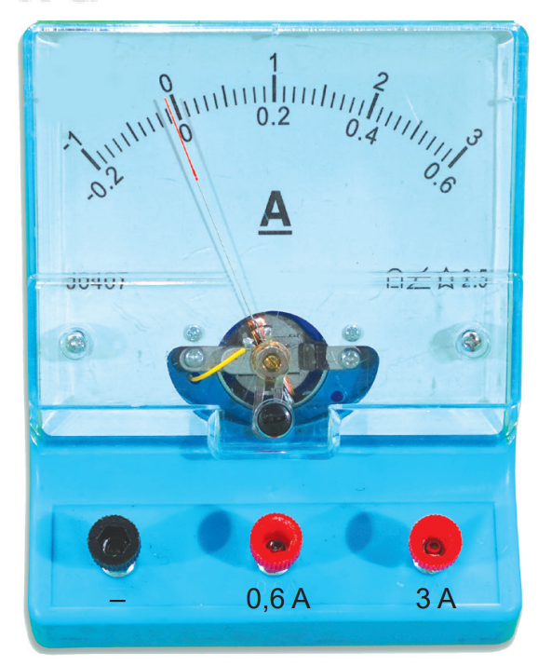

A. 3 A.

B. 0.6 A

B. 0.02 A.

C. 0.1 A.

Câu 7H. Một thiết bị trong phòng thí nghiệm có các đặc tính như hình. Thiết bị này sẽ cho điện áp đầu ra là

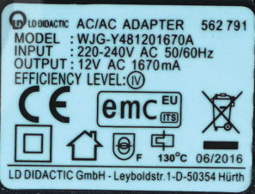

A. dòng điện xoay chiều với điện áp 240 V.

B. dòng điện một chiều với điện áp 240 V.

C. dòng điện xoay chiều với điện áp 12 V.

D. dòng điện một chiều với điện áp 12 V.

Câu 8B. Phép đo nào sau đây là phép đo gián tiếp.

A. Đo chiều cao của học sinh trong lớp.

B. Đo cân nặng của học sinh trong lớp.

C. Đo thời gian đi từ nhà đến trường.

D. Đo vận tốc đi xe đạp từ nhà đến trường.

Câu 9B. Có những sai số phép đo nào?

A. Sai số hệ thống và sai số tỉ đối.

B. Sai số ngẫu nhiên và sai số tuyệt đối.

C. Sai số hệ thống và sai số ngẫu nhiên.

D. Sai số tỉ đối và sai số ngẫu nhiên.

Câu 10B. Cách ghi kết quả phép đó đúng là

A. $A=\overline{A}±∆A$.

B. $A=\overline{A}-∆A$.

C. $A=\overline{A}×∆A$.

D. $A=\overline{A}+∆A$.

Câu 11B. Đại lượng vừa cho biết độ dài vừa cho biết hướng của sự thay đổi vị trí gọi là

A. độ dịch chuyển.

B. vận tốc tức thời.

C. gia tốc.

D. quãng đường.

Câu 12B. Độ dịch chuyển và quãng đường đi được của vật có độ lớn bằng nhau khi vật

A. chuyển động thẳng và không đổi chiều.

B. chuyển động thẳng và chỉ đổi chiều 1 lần.

C. chuyển động thẳng và chỉ đổi chiều 2 lần.

D. chuyển động thẳng và chỉ đổi chiều 3 lần.

*Dữ liệu sau đây được sử dụng chung cho câu 13 và 14:* Một người lái mô tô đi thẳng 3 km theo hướng tây, sau đó rẽ trái đi thẳng theo hướng nam 2 km rồi quay sang hướng đông 3 km.

Câu 13H. Xác định quãng đường đi được của người đó?

A. 6 km.

B. 2 km.

C. 8 km.

D. 3 km.

Câu 14H. Xác định độ dịch chuyển của người đó?

A. 6 km.

B. 2 km.

C. 8 km.

D. 3 km.

Câu 15B. Chọn đáp án đúng khi nói về tốc độ tức thời.

A. Tốc độ tức thời đại diện cho độ nhanh chậm của chuyển động trên cả quãng đường.

B. Tốc độ tức thời chỉ mang tính đại diện cho độ nhanh chậm của chuyển động tại một thời điểm xác định.

C. Tốc độ tức thời là tốc độ trung bình trong toàn bộ thời gian chuyển động

D. Tốc độ tức thời là cách gọi khác của tốc độ trung bình.

Câu 16B. Tính chất nào sau đây là của vận tốc, không phải của tốc độ của một chuyển động?

A. Đặc trưng cho sự nhanh chậm của chuyển động.

B. Có đơn vị là 

C. Không thể có độ lớn bằng 

D. Có phương xác định.

Câu 17B. Một người chuyển động thẳng có độ dịch chuyển d1 tại thời điểm t1 và độ dịch chuyển d2 tại thời điểm t2. Vận tốc trung bình của vật trong khoảng thời gian từ t1 đến t2 là:

A.

B.

C.

D. ${\text{v}}_{\text{tb}}\text{=}\frac{{\text{d}}_{\text{2}} \text{+} {\text{d}}_{\text{1}}}{{\text{t}}_{\text{2}} - {\text{t}}_{\text{1}}}.$

Câu 18H. Một người bơi trong bể bơi yên lặng có thể đạt tới vận tốc 1 m/s. Nếu người này bơi xuôi dòng sông có dòng chảy với vận tốc 1 m/s thì có thể đạt vận tốc tối đa là bao nhiêu?

A. 3 m/s.

B. 5 m/s.

C. 6 m/s.

D. 2 m/s.

Câu 19H. Một xe chuyển động thẳng không đổi chiều, 2 giờ đầu xe chạy với tốc độ trung bình 60 km/h và 3 giờ sau xe chạy với tốc độ trung bình 40 km/h. Tính tốc độ trung bình của xe trong suốt thời gian chuyển động.

A. 48 km/h.

B. 40 km/h.

C. 58 km/h.

D. 42 km/h.

Câu 20H. Cho thí nghiệm được bố trí như hình với các cổng quang điện (7) đặt tại A, B. Để xác định vận tốc trung bình của một vật chuyển động thì chế độ đo thời gian (MODE) trên đồng hồ hiện số phù hợp nhất để bố trí thí nghiệm là

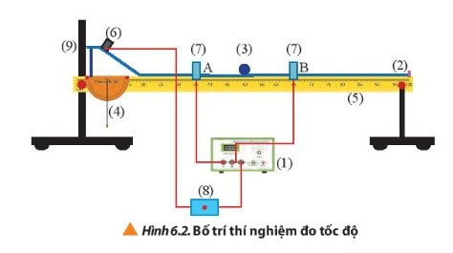

A. MODE A+B.

B. MODE A $↔$ B.

C. MODE T.

D. MODE A.

Câu 21B. Cho đồ thị độ dịch chuyển – thời gian của một vật như hình.

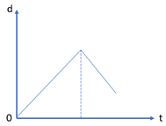

Chọn phát biểu đúng.

A. Vật chuyển động thẳng đều theo chiều dương rồi dừng lại.

B. Vật chuyển động thẳng đều theo chiều âm sau đó đổi chiều chuyển động ngược lại.

C. Vật lúc đầu đứng yên sau đó chuyển động theo chiều dương.

D. Vật chuyển động thẳng đều theo chiều dương rồi đổi chiều chuyển động ngược lại.

Câu 22H. Cho đồ thị độ dịch chuyển – thời gian của một vật như hình vẽ. Xác định vận tốc của vật

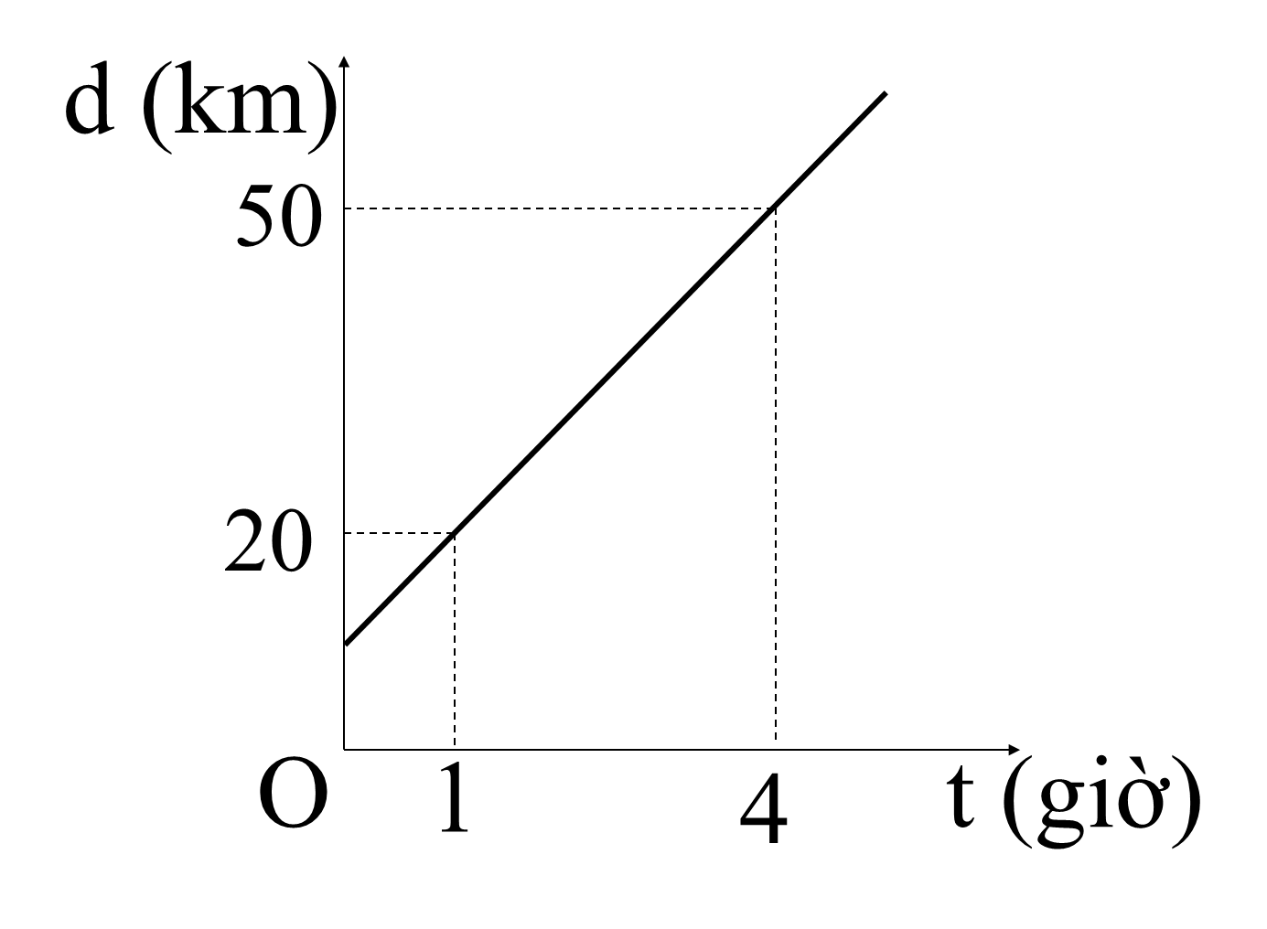

A. 20 km/h.

B. 12,5 km/h.

C. 10 km/h.

D. 7,5 km/h.

Câu 23B. Chuyển động nào sau đây không phải là chuyển động thẳng biến đổi đều?

A. Viên bi lăn xuống trên máng nghiêng.

B. Vật rơi từ trên cao xuống đất.

C. Hòn đá bị ném theo phương nằm ngang.

D. Quả bóng được ném lên theo phương thẳng đứng.

Câu 24B. Gia tốc là một đại lượng

A. đại số, đặc trưng cho sự biến thiên nhanh hay chậm của chuyển động.

B. đại số, đặc trung cho tính không đổi của vận tốc.

C. vectơ, đặc trưng cho sự biến thiên nhanh hay chậm của chuyển động.

D. vectơ, đặc trưng cho sự biến thiên nhanh hay chậm của vận tốc.

Câu 25H. Một vật chuyển động thẳng có phương trình vận tốc v = - 2 + 3t (t đo bằng s, v đo bằng m/s). Chuyển động của vật là chuyển động

A. chậm dần đều.

B. nhanh dần đều.

C. thẳng đều.

D. tròn đều.

Câu 26H. Một xe máy đang đi với tốc độ 36 km/h thì người lái xe thấy có một cái hố trước mặt, cách xe 10m. Người ấy phanh gấp và xe đến sát miệng hộ thì dừng lại. Chọn chiều dương là chiều chuyển động. Tính gia tốc của xe.

A. - 1 m/s2.

B. - 5 m/s2.

C. - 2 m/s2.

D. - 2,5 m/s2.

Câu 27H. Một vật chuyển động thẳng nhanh dần đều từ trạng thái nghỉ, sau 5 s thì được đạt vận tốc 10 m/s. Vận tốc của nó sau 10 s là

A. 10 m/s.

B. 40 m/s.

C. 20 m/s.

D. 15 m/s.

Câu 28H. Một đoàn tàu đang chạy với vận tốc 72km/h thì hãm phanh xe chuyển động chậm dần đều sau 5s thì dừng hẳn. Quãng đường mà tàu đi được từ lúc bắt đầu hãm phanh đến lúc dừng lại là

A. 4 m.

B. 50 m.

C. 18 m.

D. 14,4 m.

**B. Phần tự luận (3 điểm)**

**Câu 1 (2 điểm).** Hai xe máy chuyển động thẳng đều cùng lúc khởi hành ngược chiều nhau từ 2 điểm A, B cách nhau 120 km như hình vẽ.

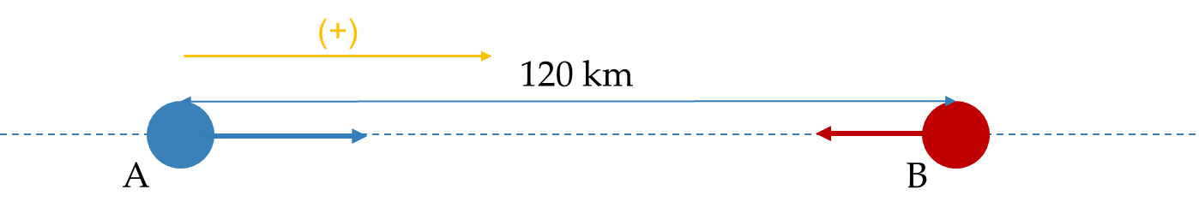

Biết xe chạy từ A với vận tốc 30 km/h, xe chạy từ B với vận tốc 20 km/h.

**a.** Viết phương trình chuyển động của xe xuất phát tại A.

**b.** Viết phương trình chuyển động của xe xuất phát tại B.

**c.** Lập bảng số liệu độ dịch chuyển - thời gian của từng xe tại các thời điểm: 0.5 giờ, 1 giờ, 1.5 giờ, 2 giờ, 2.5 giờ.

**d.** Vẽ đồ thị độ dịch chuyển – thời gian của hai xe lên cùng một hệ trục tọa độ.

**e.** Xác định thời điểm hai xe gặp nhau.

**f.** Xác định vị trí hai xe gặp nhau.

**Câu 2 (1 điểm).** Một ôtô chuyển động thẳng nhanh dần đều với vận tốc đầu là 18 km/h. Trong giây thứ 6 xe đi được quãng đường 21,5 m.

**a.** Tính gia tốc của xe.

**b.** Tính quãng đường xe đi trong 20 s đầu tiên.

**IV. Hướng dẫn chấm và đáp án**

**A. Phần trắc nghiệm:** 0.25 điểm mỗi câu

|  |  |  |  |  |  |  |  |  |  |
| --- | --- | --- | --- | --- | --- | --- | --- | --- | --- |
| **1** | **2** | **3** | **4** | **5** | **6** | **7** | **8** | **9** | **10** |
| A | C | B | D | B | A | C | D | C | A |
| **11** | **12** | **13** | **14** | **15** | **16** | **17** | **18** | **19** | **20** |
| A | A | C | B | B | D | B | D | A | B |
| **21** | **22** | **23** | **24** | **25** | **26** | **27** | **28** |  |  |
| D | C | C | D | A | B | C | B |  |  |

**B. Phần tự luận:**

|  |  |  |  |
| --- | --- | --- | --- |
| **Câu** | **Đáp án** | **Điểm** | **Ghi chú** |
| 1a. | dA = 30t (km). | 0.25 |  |
| 1b. | dB­ = 120 - 20t (km). | 0.25 |  |
| 1c. | |  |  |  |  |  |  | | --- | --- | --- | --- | --- | --- | | t (giờ) | 0.5 | 1 | 1.5 | 2 | 2.5 | | dA (km) | 15 | 30 | 45 | 60 | 75 | | dB (km) | 110 | 100 | 90 | 80 | 70 | | 0.5 |  |
| 1d. |  | 0.5 |  |
| 1e. | dA = dB suy ra 30t = 120 - 20t ⬄ t = 2.4 giờ | 0.25 |  |
| 1f. | Thay t = 2.4 suy ra dA=72km  Hai xe gặp nhau cách A 72 km (hoặc cách B 48 km). | 0.25 |  |
| 2a. |  | 0.75 |  |
|  |  |  |
| 2b |  | 0.25 |  |

|  |  |  |
| --- | --- | --- |
|  | ***Thốt Nốt*, ngày 24 tháng 10 năm 2022** | |
| Người phản biện |  | Người soạn đề |
|  |  |  |
| **Võ Thị Tố Uyên** |  | **Phạm Nguyễn Hữu Hạnh** |
|  | **Duyệt của BGH** |  |